泰丰社区党总支学习教育工作简报
第30期
泰丰社区党总支 2025年8月14日 泰丰社区党总支组织党员干部开展“深入践行新时代党的群众路线，以优良党风引领社风民风”学习研讨交流会

为深入学习贯彻习近平总书记在中央政治局第二十一次集体学习时的重要讲话精神，2025年8月14日，泰丰社区开展“深入践行新时代党的群众路线，以优良党风引领社风民风”学习研讨交流会，社区两委成员参加。
在研讨中，两委成员密切结合自身工作实际，围绕“深入践行新时代党的群众路线，以优良党风引领社风民风”专题，进行深刻剖析，深入交流相关经验，切实提升党员干部的为民服务意识和执行力，确保时刻保持优良党风，切实把群众路线贯穿到社区各项工作中。
通过此次学习研讨，进一步提高了社区两委成员、党员干部对践行党的群众路线和以党风引领社风民风重要性的认识，明确了工作方向，为推动社区工作高质量发展奠定了坚实基础。

图片信息：
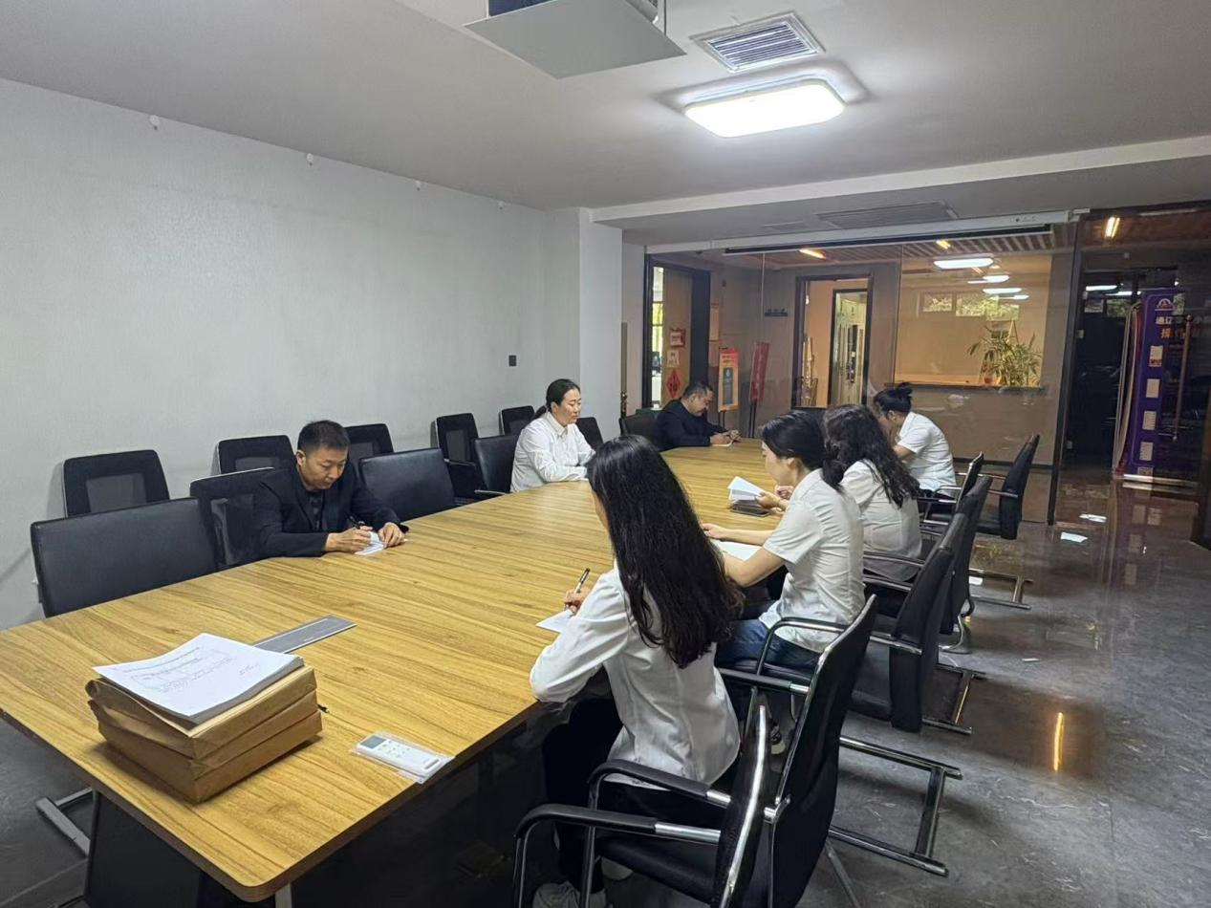

2025年8月14日，泰丰社区党总支组织党员干部开展“深入践行新时代党的群众路线，以优良党风引领社风民风”学习研讨交流会
签到表
序号 | 姓名 | 备注
1
2
3
4
5
6
7
8
9
10
11
12
13

